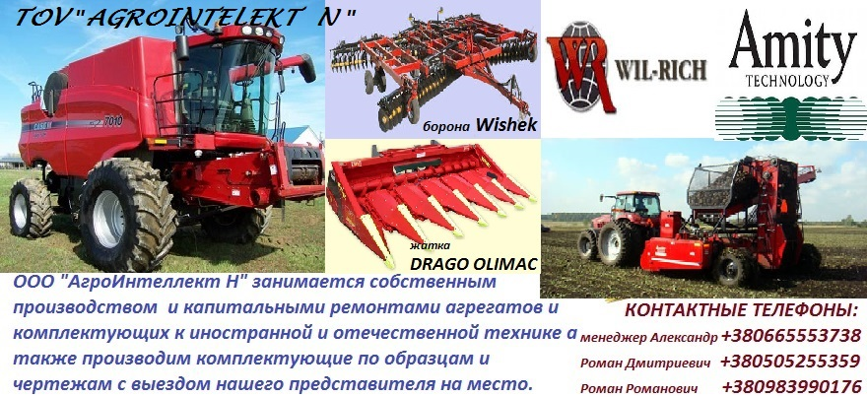

Прейскурант на з\части собственного производства :
 | " LEMKEN "
№ п/п | Наименование | Цена без НДС
1 | 4022566 Пластина | 1452
2 | 4022567 Пластина | 1452
3 | 4022568 Пластина | 1410
4 | 4022569 Пластина | 1410
5 | 4022681 Пластина | 1464
6 | 4022680 Пластина | 1464
7 | 4638642 Стойка | 1986
8 | 4638643 Стойка | 2712
9 | 4638639 Стойка | 2952
10 | 4638649 Стойка | 1908
11 | 4644991 Стойка | 3900
12 | 4230848 Каток ( 1,5 м) | 6000
13 | 4230849 Каток ( 2 м) | 8280
14 | 3374356 Лапа (G25) | 210
 | Kverneland
1 | К089418 Пластина | 2268

